Lage saksframlegg i Elements
- Åpne aktuell sak (eksisterer ingen sak må du opprette ny sak)
- Trykk på «+Journalpost»
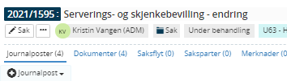
- Velg «Saksframlegg/innstilling» fra menyen
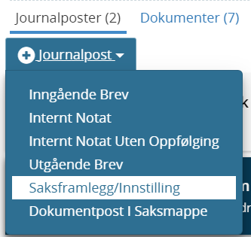
- Skriv tittel på saksframlegget.
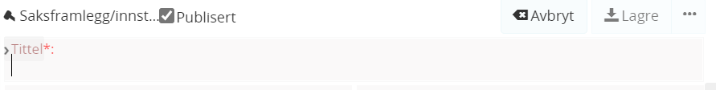
- For skjerming/gradering: Hvis tittel eller vedlegg til saksframlegget skal skjermes gjøres dette nå. For å skjerme tekst i eksempelvis overskrift marker tekst man ønsker skjermet, høyreklikk, og velg «Merk tekst som skjermet». I rullegardinmenyen til feltet «Tilgangskode», legg inn tilgangskode (eksempelvis U-Unntatt offentlighet eller MU-Møtedokumenter unntatt offentlighet). Legger man inn skjerming eller gradering må man også legge inn hvilken lovhjemmel man begrunner skjermingen eller unntakelsen fra offentligheten med. Ved valg av skjerming vil lovhjemmelen Offl. § 13, jf. Fvl. § 13 1. ledd automatisk legge seg inn. Saksbehandler/saksansvarlig er ansvarlig for å gradere/skjerme dokumenter/titler og for valg av riktig lovhjemmel.
- Legg evt. også inn «Tilgangsgruppe» hvis man vil begrense tilgangen til journalposten til enkelte personer/avdelinger (eksempelvis hvis saken er skjermet og kun et utvalg personer skal kunne se skjermet informasjon).
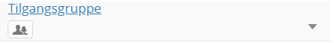
- Under «Behandlinger» legg inn utvalgene saksframlegget skal opp i. For å gjøre dette er det bare å begynne å skrive i feltet til «Behandlinger». Utvalgene vil dukke opp automatisk da. For hvert utvalg kan man velge å sette opp en sak som referatsak eller som politisk sak. Det betyr at man får hvert utvalg opp to ganger i dette feltet. Velg riktig type behandling i utvalget (ene) saken skal opp i. For behandling av saken må man velge å sette den opp som politisk sak. Velger man å sette opp saken som referatsak vil saken kun bli tatt som en referatsak i utvalget den er satt opp til. Vær obs på at rekkefølgen man legger inn utvalgene under «Behandling vil avgjøre rekkefølgen saken blir behandlet i utvalgene. Sett derfor opp det utvalget den skal behandles i først i denne listen. Deretter velges de resterende utvalgene, med det siste utvalget den skal behandles i til sist i denne listen.

- Lag dokumentet som inneholder saksframlegget ved å trykke på knappen «Tilknytt», og velg «Dokumentmal». Velg malen «Saksfremlegg»
- Hvis man ønsker å tilknytte vedlegg til saksfremlegget, trykk på knappen «Tilknytt» igjen, og velg «Filvedlegg».
- Når man tilknytter dokumenter vil man kunne endre rekkefølge på dokumenter, velge hva som skal være hoveddokument m.m. Dette gjør man ved å trykke på trekant bak dokumentene man har tilknyttet saksframlegget. Man får da opp en meny der man blant annet kan endre dokumentrekkefølge, velge hva som skal være hoveddokument eller slette dokumenter. Hoveddokumentet er markert med en «H» foran filnavnet.
- Når saksframlegget er ferdig dvs. evt. graderinger utført, behandlinger satt og dokumenter/dokumentmaler tilknyttet, kan man trykke på «Lagre og rediger dokument».
- Et Word-dokument vil da åpnes for tillaging av saksframlegg. Skriv ferdig saksframlegget.
- Hvis metadata i dokumentet er endret etter at man opprettet dokumentet, må dette flettes på nytt inn i Word-dokumentet. For å flette metadata trykk på de tre prikkene i vinduet der forhåndsvisningen av dokumentet vises. Velg Flett metadata til dokument. Endringer i tittel, antall vedlegg, saksbehandlingsflyt i utvalg med mer vil da flettes inn i dokumentet på nytt:
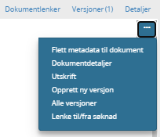
- Når man er ferdig med saksframlegget i Word, og alle metadata er korrekte, trykk på krysset i det øvre, høyre hjørnet, og velg «Lagre».
- Det kommer et popup -vindu nederst til høyre på skjermen der man kan velge å
  - «Ferdigstille»
  - «Ferdigstill og ekspeder digitalt»
  - «Send til godkjenning»
- Velg «Send til godkjenning». Det kommer opp et felt der du kan skrive navnet på din(e) leder(e) og rådmann. Legg inn navnene i den rekkefølgen godkjenningen skal finne sted, dvs. at rådmannens navn legges inn som siste navn.
Sender man ikke til godkjenning nå, kan man velge å sende det til godkjenning senere. Se alternativ fremgangsmåte nedenfor i denne prosedyre.
- Trykk på de tre prikkene til høyre ovenfor forhåndsvisningen av saksframlegget du skal ha godkjent av leder.
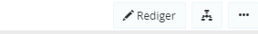
- Velg «Send lenke på epost». Legg inn mottaker(e) av eposten (dvs. de som skal godkjenne dokumentet). Godkjenner(e) vil da få et varsel på epost om at et dokument ligger til godkjenning, samt linken til dokumentet. Leder kan finne dokumentet i listen «Til godkjenning».
- Alternativt kan man sende et dokument på godkjenning ved å trykke på ikonet for arbeidsflyt () og velge «Send på godkjenningsrunde» og legge inn godkjenner(e) for dokumentet i den rekkefølgen det skal godkjennes. Husk å sende lenke på epost (se pkt. ovenfor).
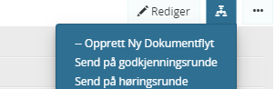
- Dokumentet sendes da til godkjenning til din(e) leder(e) og rådmann. Status for dokumentet vil da endres fra «Reservert» til «Til godkjenning – Navn på godkjenner».
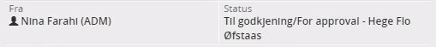
- Dokumentet legger seg i leders liste for dokumenter som skal godkjennes (Dette ser leder under «Dokumenter til godkjenning», som ligger under «Oppgaver» i rullemenyen til venstre i Elements).
- Når leder og rådmann har godkjent saksframlegget ditt vil dokumentet havne i godkjenningslisten din. Du må da utføre kontroll av godkjenningsrunden.
- For å kontrollere godkjenningsrunden trykk på «Dokumenter til godkjenning» under «Oppgaver» i venstremenyen i Elements.
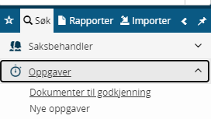
- Velg dokumentet du skal kontrollere i listen. Trykk på ikonet for arbeidsflyt () på journalposten.
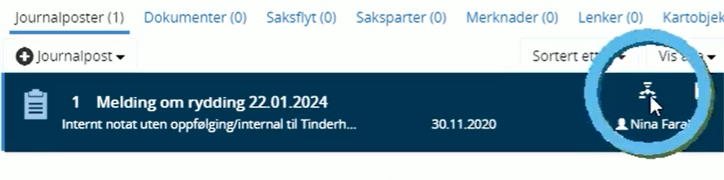
- Arbeidsflyten til journalposten åpner seg.
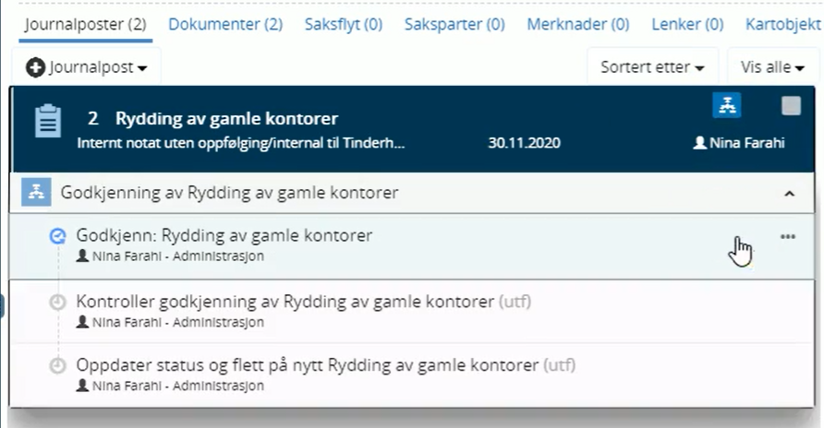

- Trykk på feltet for «Godkjenn: «Navn på saksframlegg»» for mer info.
Sjekk at du har fått bare grønne tomler i godkjenningsflyten fra lederne. Det betyr at saksframlegget ditt er godkjent. Mangler noen tomler, eller du har fått røde tomler (evt. med kommentarer) vil det si at saksframlegget ikke er godkjent og ikke vil kunne legges frem for utvalget.
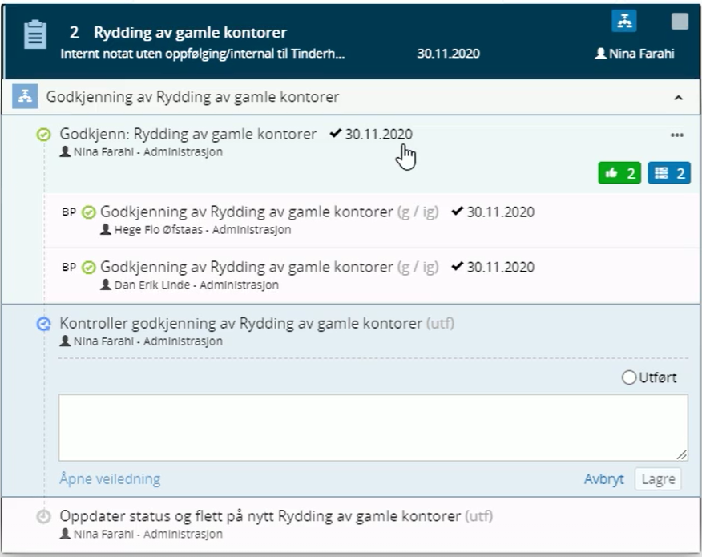
- Når alle har godkjent med grønne tomler, hak av for «Utført» og trykk «Lagre».
- Saksframlegget endrer status til «Ferdig» og er nå klart til å kunne behandles i utvalg(ene) du har registrert for saksframlegget. Utvalgssekretær vil nå kunne finne det godkjente saksframlegget ditt til det/de utvalg du har satt.

